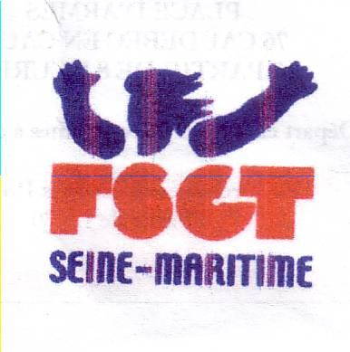
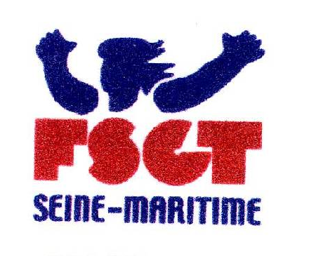
Note d’informations

Bonjour à tous,

- TOCANTE : La « Tocante », course de ½ heure et 1 heure sur piste, ayant lieu les années précédentes à St-Valéry-en-Caux, se déroulera cette année à Yvetot le 6 mai, lors de l’inauguration officielle de la nouvelle piste (derrière le Collège Albert Camus). Le départ sera donné à 18h. Après la course, la mairie d’Yvetot servira un buffet.
Nous vous demandons de vous inscrire en avance (avant le 25 avril) auprès du CA Cauchois (J-Marie Foutrel, impasse Jacques Brel, 76190 Ste-Marie-des-Champs) afin de faciliter la logistique.

- ROUTARD : vous trouverez ci-joint le calendrier du Routard 2006. Afin de pouvoir faire un classement, nous demandons à chaque club de recenser les coureurs licenciés FSGT ayant participé à ces courses, et de nous faire parvenir (à Thierry Lecroq) leurs résultats le plus tôt possible après chaque course.

- CHAMPIONNAT 10km et ½ MARATHON : nous vous rappelons qu’il se déroulera à Auvers-sur-Oise le 10 juin 2006, les inscriptions sont à envoyer à Claude Lerouge.

- 4/ CHALLENGE BAQUET : ce challenge se déroulera le 8 octobre sur la piste d’Yvetot. Renseignements auprès de Claude Lerouge.

Claude Lerouge Thierry Lecroq Guy Madrènes
262, route de Caudebec 40, rue du docteur Paul Hélot 16, Rue de la Briqueterie
76760 Ouville L’abbaye 76000 Rouen 76190 Yvetot
02-35-56-90-45 thierry.lecroq@laposte.net guymadrenes@aol.com

